Наталья Дардыкина

Душа литературы — это народ

Таково убеждение нового лауреата литературной премии Александра Солженицына Олега Павлова

(Московский комсомолец. 2012. 28 апр. № 25929.
URL: http://www.mk.ru/culture/article/2012/04/27/698403-dusha-literaturyi-eto-narod.html)
В Доме русского зарубежья имени Солженицына состоялось чествование нового лауреата. В зале очень много знакомых лиц: русские прозаики, критики, журналисты... И, естественно, присутствовали несколько лауреатов этой замечательной премии.

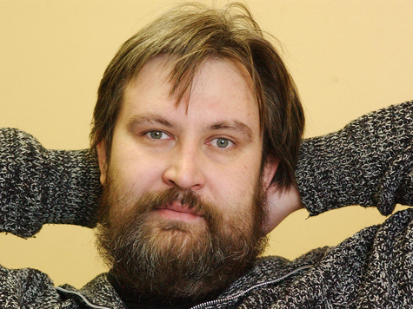
Олег Павлов
Фото: Александр Корнющенко

Наталья Дмитриевна Солженицына вручила почетный, воистину драгоценный диплом лауреата прозаику Олегу Павлову. Литературная публика услышала авторитетное суждение жюри, за что же 42-летнему писателю досталась столь важная и авторитетная награда. Итак: премия присуждена Олегу Олеговичу Павлову «за исповедальную прозу, проникнутую поэтической силой и состраданием; за художественные и философские поиски смысла существования человека в пограничных обстоятельствах».
Член жюри, лауреат премии «Большая книга» Павел Басинский поделился своими раздумьями о творчестве писателя. Писатель Владислав Отрошенко, лауреат итальянской премии «Гринцане Кавур», сформулировал одну принципиальную особенность нравственно-философского приема Олега Павлова: «соединение трагического и смешного в его романах и повестях — это признак настоящего дара Божьего».
Молодой лауреат солженицынской премии затронул очень важную для него лично и для всех размышляющих людей России тему — о судьбе народа в сегодняшнем «гефсиманском времени»:
— Убежден: литература нужна как правда. Источник правды — человек. Мы должны узнать ее всю, какой бы неудобной для кого-то или мучительной она бы ни была… Людей учили лгать, отказывать себе в праве на сострадание. Каждое слово правды — спасительно! Русская классическая литература учила людей состраданию, прививала понятие о добре… Теперь многим представляется, что учиться нечему и не у кого, что знание народной жизни само по себе вовсе не обязательно.
Писать о человеке — значит, рассказывать историю его души. В этом смысл и совесть литературы. Я говорю о 90-х годах. Обещанное социальное и экономическое обновление обернулось распадом, нищетой. От народа требовали жертв. И приносили миллионы в жертву! За что? Почему? Но сколько можно отворачиваться от народной боли?
Эти вопросы и восклицания Олег Павлов адресовал не правительству. Он взывал к интеллигенции, к пишущей братии. Сегодня эта мыслящая элита перестает утомлять себя тревогами оскудевающего народа. И эта тенденция ощутима в современной русской прозе.

